

实验报告

实 验（四）

题 目 LinkLab
链接
专 业 计算机科学与技术
学 号 1180300315
班 级 1836101
学 生 周牧云
指 导 教 师 郑贵滨
实 验 地 点
实 验 日 期 2019/11/21

计算机科学与技术学院

目 录

第1章 实验基本信息 - 3 -
1.1 实验目的 - 3 -
1.2 实验环境与工具 - 3 -
1.2.1 硬件环境 - 3 -
1.2.2 软件环境 - 3 -
1.2.3 开发工具 - 3 -
1.3 实验预习 - 3 -
第2章 实验预习 - 4 -
2.1 ELF文件格式解读 - 4 -
2.2程序的内存映像结构 - 4 -
2.3程序中符号的位置分析 - 4 -
2.4程序运行过程分析 - 4 -
第3章 各阶段的原理与方法 - 5 -
3.1 阶段1的分析 - 5 -
3.2 阶段2的分析 - 5 -
3.3 阶段3的分析 - 5 -
3.4 阶段4的分析 - 5 -
3.5 阶段5的分析 - 5 -
第4章 总结 - 6 -
4.1 请总结本次实验的收获 - 6 -
4.2 请给出对本次实验内容的建议 - 6 -
参考文献 - 7 -

第1章 实验基本信息

1.1 实验目的
理解链接的作用与工作步骤
掌握ELF结构、符号解析与重定位的工作过程
熟练使用Linux工具完成ELF分析与修改

1.2 实验环境与工具

1.2.1 硬件环境
X64 CPU；2GHz；2G RAM；256GHD Disk 以上

1.2.2 软件环境
Windows7 64位以上；VirtualBox/Vmware 11以上；Ubuntu 16.04 LTS 64位/优麒麟 64位

1.2.3 开发工具
Visual Studio 2010 64位以上；GDB/OBJDUMP；DDD/EDB等

1.3 实验预习
上实验课前，必须认真预习实验指导书（PPT或PDF）
了解实验的目的、实验环境与软硬件工具、实验操作步骤，复习与实验有关的理论知识。
请按顺序写出ELF格式的可执行目标文件的各类信息。
请按照内存地址从低到高的顺序，写出Linux下X64内存映像。
请运行“LinkAddress -u 学号 姓名” 按地址顺序写出各符号的地址、空间。并按照Linux下X64内存映像标出其所属各区。
请按顺序写出LinkAddress从开始执行到main前/后执行的子程序的名字。(gcc与objdump/GDB/EDB)

第2章 实验预习

2.1 ELF文件格式解读
请按顺序写出ELF格式的可执行目标文件的各类信息（5分）
ELF头段头部表：将连续的文件映射到运行时的内存段

. init ： 定义了_init函数，程序初始化代码会调用它
. text ： 已编译程序的机器代码
. rodata ： 只读数据，比如printf语句中的格式串和开关语句的跳转表
. data ： 已初始化的全局和静态C变量
. bss ： 未初始化的全局和静态C变量
. symtab ：一个符号表，它存放在程序中定义和引用的函数和全局变量的信息
. debug ： 一个调试符号表，其条目时程序中定义的全局变量和类型定义，程序中定义和引用的全局变量，以及原始的C源文件。
. line ： 原始C源程序的行号和.text节中机器指令之间的映射
. strtab ： 一个字符串表，其内容包括 .symtab 和 .debug节中的符号表，以及节头部中的节名字。
节头部表：描述目标文件的节。

2.2程序的内存映像结构
请按照内存地址从低到高的顺序，写出Linux下X64内存映像（5分）

内核内存
用户栈（运行时创建）
运行时堆（由malloc创建）
读写段（.data .bss）
只读代码段（.init , .text , .rodata）

2.3程序中符号的位置分析
请运行“LinkAddress -u 学号 姓名” 按地址顺序写出各符号的地址、空间。并按照Linux下X64内存映像标出其所属各区（5分）

所属区 | 各符号的地址、空间
只读代码段（.init , .text , .rodata） | exit 0x7f5a36dd83c0 140025444271040  printf 0x7f5a36df3830 140025444382768  malloc 0x7f5a36e29a40 140025444604480  free 0x7f5a36e2a1d0 140025444606416
读写段（.data .bss） | show_pointer 0x562ca3bd381a 94749725636634  useless 0x562ca3bd384d 94749725636685  main 0x562ca3bd3858 94749725636696  global 0x562ca3dd502c 94749727739948  big array 0x562ce3dd5040 94750801481792  huge array 0x562ca3dd5040 94749727739968
运行时堆（由malloc创建） | p1 0x7f5a26d90010 140025175539728  p2 0x562ce6b1e670 94750848968304  p3 0x7f5a26d6f010 140025175404560  p4 0x7f59e6d6e010 140024101658640  p5 (nil) 0
用户栈（运行时创建） | local 0x7ffc187656e0 140720718894816  argc 0x7ffc187656dc 140720718894812  argv 0x7ffc18765808 140720718895112  argv[0] 7ffc1876736a  argv[1] 7ffc18767375  argv[2] 7ffc18767378  argv[3] 7ffc18767383  argv[0] 0x7ffc1876736a 140720718902122  ./LinkAddr  argv[1] 0x7ffc18767375 140720718902133  -u  argv[2] 0x7ffc18767378 140720718902136  1180300315  argv[3] 0x7ffc18767383 140720718902147  env 0x7ffc18765830 140720718895152  env[0] *env 0x7ffc1876738d 140720718902157  SHELL=/bin/bash  env[1] *env 0x7ffc1876739d 140720718902173  SESSION_MANAGER=local/ubuntu:@/tmp/.ICE-unix/1418,unix/ubuntu:/tmp/.ICE-unix/1418  env[2] *env 0x7ffc187673ef 140720718902255  QT_ACCESSIBILITY=1  env[3] *env 0x7ffc18767402 140720718902274  COLORTERM=truecolor  env[4] *env 0x7ffc18767416 140720718902294  XDG_CONFIG_DIRS=/etc/xdg/xdg-ubuntu:/etc/xdg  env[5] *env 0x7ffc18767443 140720718902339  XDG_MENU_PREFIX=gnome-  env[6] *env 0x7ffc1876745a 140720718902362  GNOME_DESKTOP_SESSION_ID=this-is-deprecated  env[7] *env 0x7ffc18767486 140720718902406  GTK_IM_MODULE=ibus  env[8] *env 0x7ffc18767499 140720718902425  QT4_IM_MODULE=xim  env[9] *env 0x7ffc187674ab 140720718902443  GNOME_SHELL_SESSION_MODE=ubuntu  env[10] *env 0x7ffc187674cb 140720718902475  SSH_AUTH_SOCK=/run/user/1000/keyring/ssh  env[11] *env 0x7ffc187674f4 140720718902516  XMODIFIERS=@im=ibus  env[12] *env 0x7ffc18767508 140720718902536  DESKTOP_SESSION=ubuntu  env[13] *env 0x7ffc1876751f 140720718902559  SSH_AGENT_PID=1530  env[14] *env 0x7ffc18767532 140720718902578  GTK_MODULES=gail:atk-bridge  env[15] *env 0x7ffc1876754e 140720718902606  DBUS_STARTER_BUS_TYPE=session  env[16] *env 0x7ffc1876756c 140720718902636  XDG_SEAT=seat0  env[17] *env 0x7ffc1876757b 140720718902651  PWD=/home/zhoumuyun/Downloads  env[18] *env 0x7ffc18767599 140720718902681  LOGNAME=zhoumuyun  env[19] *env 0x7ffc187675ab 140720718902699  XDG_SESSION_DESKTOP=ubuntu  env[20] *env 0x7ffc187675c6 140720718902726  XDG_SESSION_TYPE=x11  env[21] *env 0x7ffc187675db 140720718902747  GPG_AGENT_INFO=/run/user/1000/gnupg/S.gpg-agent:0:1  env[22] *env 0x7ffc1876760f 140720718902799  XAUTHORITY=/run/user/1000/gdm/Xauthority  env[23] *env 0x7ffc18767638 140720718902840  WINDOWPATH=2  env[24] *env 0x7ffc18767645 140720718902853  HOME=/home/zhoumuyun  env[25] *env 0x7ffc1876765a 140720718902874  USERNAME=zhoumuyun  env[26] *env 0x7ffc1876766d 140720718902893  IM_CONFIG_PHASE=2  env[27] *env 0x7ffc1876767f 140720718902911  LANG=en_US.UTF-8  env[28] *env 0x7ffc18767690 140720718902928  LS_COLORS=rs=0:di=01;34:ln=01;36:mh=00:pi=40;33:so=01;35:do=01;35:bd=40;33;01:cd=40;33;01:or=40;31;01:mi=00:su=37;41:sg=30;43:ca=30;41:tw=30;42:ow=34;42:st=37;44:ex=01;32:*.tar=01;31:*.tgz=01;31:*.arc=01;31:*.arj=01;31:*.taz=01;31:*.lha=01;31:*.lz4=01;31:*.lzh=01;31:*.lzma=01;31:*.tlz=01;31:*.txz=01;31:*.tzo=01;31:*.t7z=01;31:*.zip=01;31:*.z=01;31:*.dz=01;31:*.gz=01;31:*.lrz=01;31:*.lz=01;31:*.lzo=01;31:*.xz=01;31:*.zst=01;31:*.tzst=01;31:*.bz2=01;31:*.bz=01;31:*.tbz=01;31:*.tbz2=01;31:*.tz=01;31:*.deb=01;31:*.rpm=01;31:*.jar=01;31:*.war=01;31:*.ear=01;31:*.sar=01;31:*.rar=01;31:*.alz=01;31:*.ace=01;31:*.zoo=01;31:*.cpio=01;31:*.7z=01;31:*.rz=01;31:*.cab=01;31:*.wim=01;31:*.swm=01;31:*.dwm=01;31:*.esd=01;31:*.jpg=01;35:*.jpeg=01;35:*.mjpg=01;35:*.mjpeg=01;35:*.gif=01;35:*.bmp=01;35:*.pbm=01;35:*.pgm=01;35:*.ppm=01;35:*.tga=01;35:*.xbm=01;35:*.xpm=01;35:*.tif=01;35:*.tiff=01;35:*.png=01;35:*.svg=01;35:*.svgz=01;35:*.mng=01;35:*.pcx=01;35:*.mov=01;35:*.mpg=01;35:*.mpeg=01;35:*.m2v=01;35:*.mkv=01;35:*.webm=01;35:*.ogm=01;35:*.mp4=01;35:*.m4v=01;35:*.mp4v=01;35:*.vob=01;35:*.qt=01;35:*.nuv=01;35:*.wmv=01;35:*.asf=01;35:*.rm=01;35:*.rmvb=01;35:*.flc=01;35:*.avi=01;35:*.fli=01;35:*.flv=01;35:*.gl=01;35:*.dl=01;35:*.xcf=01;35:*.xwd=01;35:*.yuv=01;35:*.cgm=01;35:*.emf=01;35:*.ogv=01;35:*.ogx=01;35:*.aac=00;36:*.au=00;36:*.flac=00;36:*.m4a=00;36:*.mid=00;36:*.midi=00;36:*.mka=00;36:*.mp3=00;36:*.mpc=00;36:*.ogg=00;36:*.ra=00;36:*.wav=00;36:*.oga=00;36:*.opus=00;36:*.spx=00;36:*.xspf=00;36:  env[29] *env 0x7ffc18767c72 140720718904434  XDG_CURRENT_DESKTOP=ubuntu:GNOME  env[30] *env 0x7ffc18767c93 140720718904467  VTE_VERSION=5601  env[31] *env 0x7ffc18767ca4 140720718904484  GNOME_TERMINAL_SCREEN=/org/gnome/Terminal/screen/fcc4adda_d150_46cf_8b07_6cf4f55e8af0  env[32] *env 0x7ffc18767cfa 140720718904570  INVOCATION_ID=fe9872e89db84600ae8fa4ff0c7eee23  env[33] *env 0x7ffc18767d29 140720718904617  MANAGERPID=1388  env[34] *env 0x7ffc18767d39 140720718904633  CLUTTER_IM_MODULE=xim  env[35] *env 0x7ffc18767d4f 140720718904655  LESSCLOSE=/usr/bin/lesspipe %s %s  env[36] *env 0x7ffc18767d71 140720718904689  XDG_SESSION_CLASS=user  env[37] *env 0x7ffc18767d88 140720718904712  TERM=xterm-256color  env[38] *env 0x7ffc18767d9c 140720718904732  LESSOPEN=| /usr/bin/lesspipe %s  env[39] *env 0x7ffc18767dbc 140720718904764  USER=zhoumuyun  env[40] *env 0x7ffc18767dcb 140720718904779  GNOME_TERMINAL_SERVICE=:1.73  env[41] *env 0x7ffc18767de8 140720718904808  DISPLAY=:0  env[42] *env 0x7ffc18767df3 140720718904819  SHLVL=1  env[43] *env 0x7ffc18767dfb 140720718904827  QT_IM_MODULE=ibus  env[44] *env 0x7ffc18767e0d 140720718904845  XDG_VTNR=2  env[45] *env 0x7ffc18767e18 140720718904856  XDG_SESSION_ID=2  env[46] *env 0x7ffc18767e29 140720718904873  DBUS_STARTER_ADDRESS=unix:path=/run/user/1000/bus,guid=923ed3e90c78bad890a97f235de4653c  env[47] *env 0x7ffc18767e81 140720718904961  XDG_RUNTIME_DIR=/run/user/1000  env[48] *env 0x7ffc18767ea0 140720718904992  JOURNAL_STREAM=9:49505  env[49] *env 0x7ffc18767eb7 140720718905015  XDG_DATA_DIRS=/usr/share/ubuntu:/usr/local/share:/usr/share:/var/lib/snapd/desktop  env[50] *env 0x7ffc18767f0a 140720718905098  PATH=/usr/local/sbin:/usr/local/bin:/usr/sbin:/usr/bin:/sbin:/bin:/usr/games:/usr/local/games:/snap/bin  env[51] *env 0x7ffc18767f72 140720718905202  GDMSESSION=ubuntu  env[52] *env 0x7ffc18767f84 140720718905220  DBUS_SESSION_BUS_ADDRESS=unix:path=/run/user/1000/bus,guid=923ed3e90c78bad890a97f235de4653c  env[53] *env 0x7ffc18767fe0 140720718905312  _=./LinkAddr

2.4程序运行过程分析
请按顺序写出LinkAddress从开始执行到main前/后执行的子程序的名字(使用gcc与objdump/GDB/EDB)（5分）
main执行前：
Breakpoint 1 at 0x400598
<function, no debug info> _init;
Breakpoint 2 at 0x4005d0
<function, no debug info> free@plt;
Breakpoint 3 at 0x4005e0
<function, no debug info> puts@plt;
Breakpoint 4 at 0x4005f0
<function, no debug info> __stack_chk_fail@plt;
Breakpoint 5 at 0x400600
<function, no debug info> printf@plt;
Breakpoint 6 at 0x400610
<function, no debug info> __libc_start_main@plt;
Breakpoint 7 at 0x400620
<function, no debug info> malloc@plt;
Breakpoint 8 at 0x400630
<function, no debug info> exit@plt;
Breakpoint 9 at 0x400650
<function, no debug info> _start;
Breakpoint 10 at 0x400680
<function, no debug info> deregister_tm_clones;
Breakpoint 11 at 0x4006c0
<function, no debug info> register_tm_clones;
Breakpoint 12 at 0x400700
<function, no debug info> __do_global_dtors_aux;
Breakpoint 13 at 0x400720
<function, no debug info> frame_dummy;
Breakpoint 14 at 0x40074a
<function, no debug info> show_pointer;
Breakpoint 15 at 0x40077b
<function, no debug info> useless;

main执行后：
Breakpoint 16 at 0x400786
<function, no debug info> main;
Breakpoint 17 at 0x400b10
<function, no debug info> __libc_csu_init;
Breakpoint 18 at 0x400b80
<function, no debug info> __libc_csu_fini;
Breakpoint 19 at 0x400b84
<function, no debug info> _fini;

第3章 各阶段的原理与方法
每阶段40分，phasex.o 20分，分析20分，总分不超过80分

3.1 阶段1的分析
程序运行结果截图：
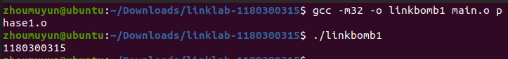
分析与设计的过程：
首先用命令readelf -a phase1.o 查看elf文件内容
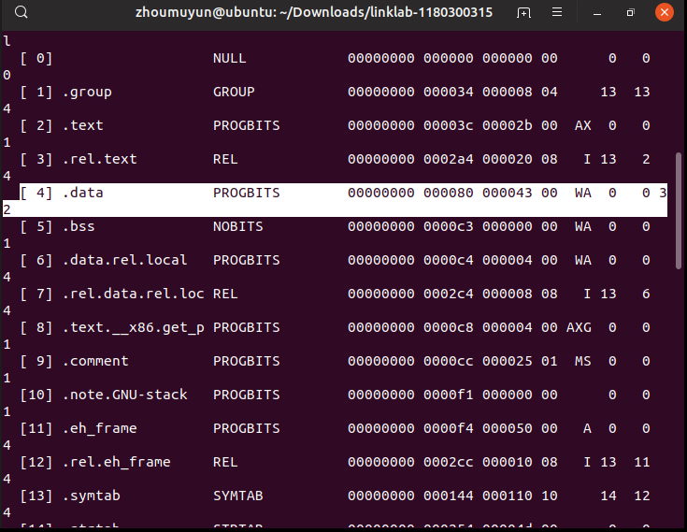
根据节头信息可知，字符串输出起始地址在 .data 节中偏移量为32的位置。
然后先gcc -m32 -o linkbomb1 main.o phase1.o 链接后，运行linkbomb1程序，查看输出的字符串
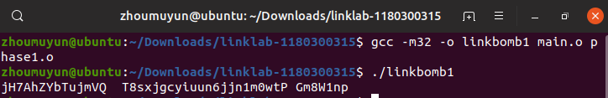
最后使用hexedit工具，进入phase1.o，找到该字符串
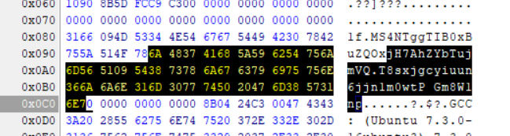
将它改为学号1180300315的ascii码31 31 38 30 33 30 30 33 31 35，多余的字符串改为00使其不输出
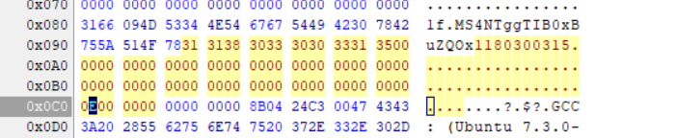
再次链接并运行即可

3.2 阶段2的分析
程序运行结果截图：
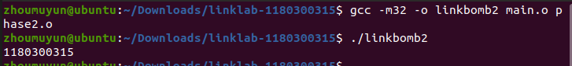
分析与设计的过程：
首先用指令gcc -m32 -o linkbomb2 main.o phase.o将代码链接
根据ppt给的提示，执行strcmp之前向栈中压入了两个参数，一个是MYID，另一个则是函数传入的参数。因此我们目标就是在do_phase的nop中写入执行压栈和相对位置跳转（call）到输出函数JadyNAyW，我们需要压栈的值是MYID的地址。
将链接程序反汇编
查看do_phase与JadyNAyW
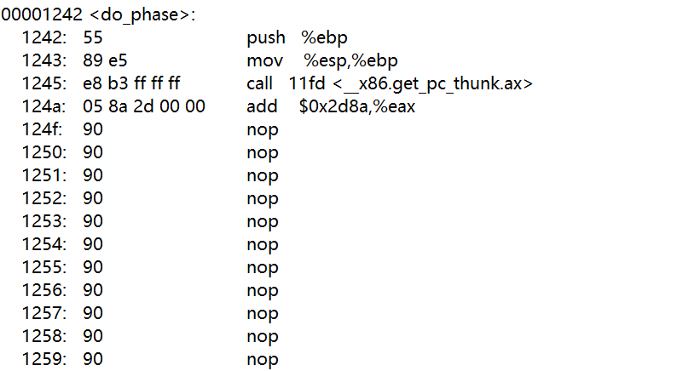
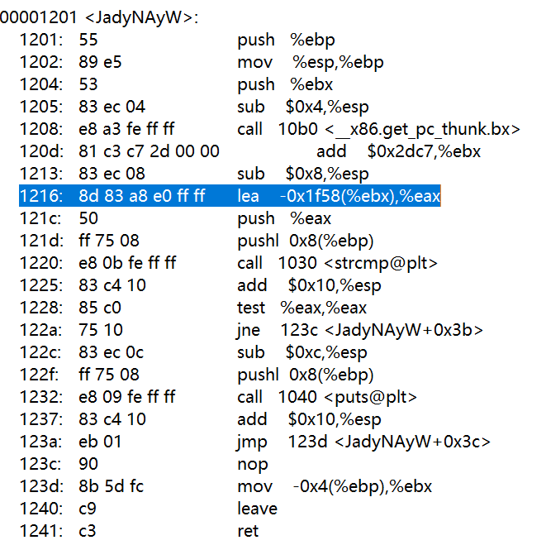
在SbavgzZu函数中，经过：
call 10b0 <__x86.get_pc_thunk.bx>
add $0x2dc7,%ebx
sub $0x8,%esp
lea -0x1f58(%ebx),%eax
前两步将%ebx指向_GLOBAL_OFFSET_TABLE_，后一步也是一个重定向之后确定的值，重定向之后%eax指向了.rodata，就是MYID。所以我们只需要将%eax也指向.rodata就可以了。在do_phase的nop之前%eax也已经指向了_GLOBAL_OFFSET_TABLE_，所以只需要
lea -0x1f58(%ebx),%eax
就在do_phase中也使%eax指向了.rodata，将之作为参数压栈，然后call指令执行相对跳转，最后使%eax出栈。

编写反汇编代码
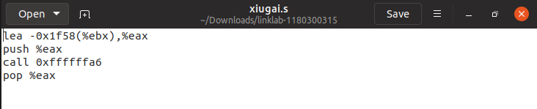
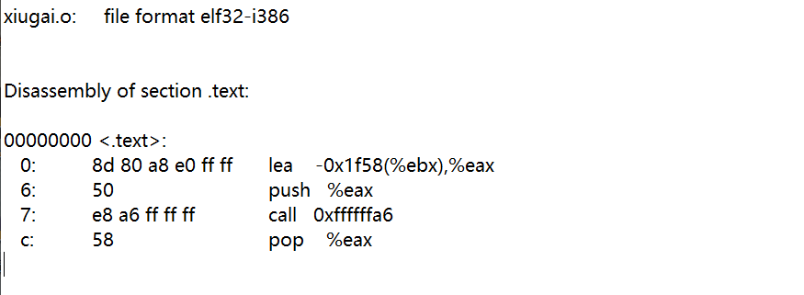
将我们所编写的代码插入第一个nop处
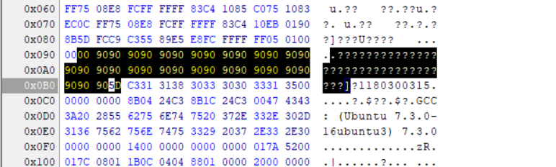
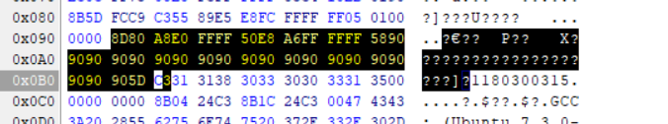
再次链接并运行即可

3.3 阶段3的分析
程序运行结果截图：
分析与设计的过程：

3.4 阶段4的分析
程序运行结果截图：
分析与设计的过程：

3.5 阶段5的分析
程序运行结果截图：
分析与设计的过程：

第4章 总结

4.1 请总结本次实验的收获

4.2 请给出对本次实验内容的建议

注：本章为酌情加分项。

参考文献

为完成本次实验你翻阅的书籍与网站等
[1] 林来兴. 空间控制技术[M]. 北京：中国宇航出版社，1992：25-42.
[2] 辛希孟. 信息技术与信息服务国际研讨会论文集：A集[C]. 北京：中国科学出版社，1999.
[3] 赵耀东. 新时代的工业工程师[M/OL]. 台北：天下文化出版社，1998 [1998-09-26]. http://www.ie.nthu.edu.tw/info/ie.newie.htm（Big5）.
[4] 谌颖. 空间交会控制理论与方法研究[D]. 哈尔滨：哈尔滨工业大学，1992：8-13.
[5] KANAMORI H. Shaking Without Quaking[J]. Science，1998，279（5359）：2063-2064.
[6] CHRISTINE M. Plant Physiology: Plant Biology in the Genome Era[J/OL]. Science，1998，281：331-332[1998-09-23]. http://www.sciencemag.org/cgi/ collection/anatmorp.

